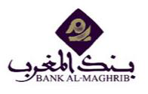

**Bank Al-Maghrib contribue pour 1 milliard de dirhams**